テーマ | ３．騒音の測定と評価
実験の概要 | - 目標  - 騒音計による騒音の測定方法を理解する。  - 時間率騒音レベルの算定  - 車種別交通量（台数）と等価騒音レベルの関係について検討する。  - 騒音レベルの測定に関する規格を知る。  ①必修テーマ（室内実験）  テーマ１：騒音計を用いた騒音レベルの計測と等価騒音レベルの算出  （室内騒音を窓を閉め切った状態および開放した状態で比較する。）  ②選択テーマ（屋外実習）雨天時中止  テーマ２：学校周辺の騒音計測
実験機器及び場所 | - 器具  - データロガー騒音計SD-8000A（株式会社FUSO）１台  - パソコン １台  - ストップウォッチ １個  - 計数器 ２個  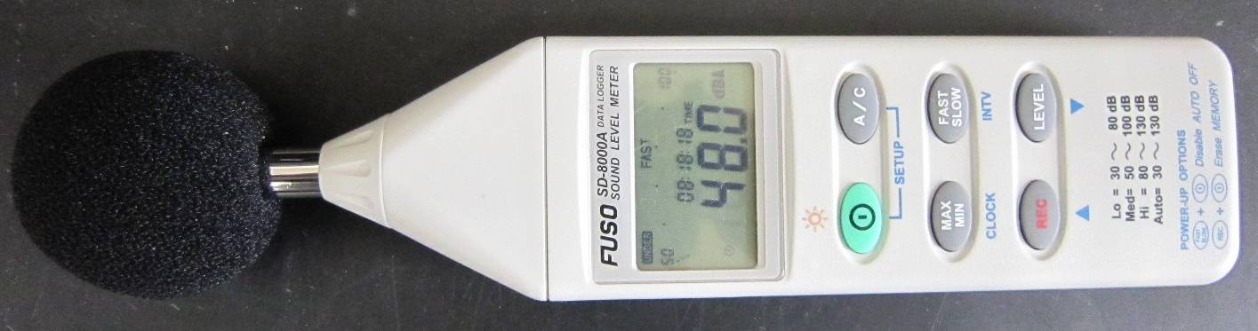  - 場所  テーマ１：3階演習室  テーマ２：青武台団地および学校周辺  写真 騒音計
実験内容 | - 方法  Ⅰ テーマ１  （１）パソコンの準備  - パソコンの電源を入れる。  - IDおよびパスワードの入力を行う。  - 騒音計の準備  - 騒音計の電源アダプターを接続する。  - RS232Cケーブルをパソコンに接続する。  - 騒音計の電源を入れる。  - データロガソフトの立ち上げ  - 計測条件の設定  - 室内騒音の計測  - 窓を全開にした常態での測定  - 窓を閉じた状態での測定  Ⅱ テーマ２（道路交通騒音）  - （１）騒音計の準備  - ① 騒音計の電池を装着する。  - 現地まで徒歩で向かう。  - 三脚に騒音計を設置する。  - 騒音計測を行う（5秒×50回）  ① 5秒ごとに騒音計を読み取り、データシート（様式１）に記入する。  - 車種別（普通車・大型車）の交通量（台数）を計測する。（250秒間）  - （４）（５）の作業を５回繰り返す。  Ⅱ テーマ２（騒音分布）  - （１）騒音計の準備  - ① 騒音計の電池を装着する。  - 実習工場まで徒歩で向かう。  - 音源（機械）の位置を確認し、１ｍ離れた地点で騒音レベルを測定する。  - 室内の騒音計測を行う（5秒×50回）  - 5秒ごとに騒音計を読み取り、データシート（様式１）に記入する。  - 各地点の位置を測定する。  - （６）の作業を２０地点で繰り返す。
装置の仕様 | 準拠標準規格 | 「IEC651TYPEⅡ」、並びに「ANSI S1.4TYPEⅡ」
装置の仕様 | 周波数レンジ | 31.5Hz～8kHz
装置の仕様 | 測定レベルのレンジ | 30～130dB
装置の仕様 | 周波数補正 | A/C
装置の仕様 | デジタルディスプレイ | 4桁  解像度；0.1dB  ディスプレイ更新；0.5秒
装置の仕様 | 時間補正 | FAST(125ms)、SLOW（１秒）
実験結果の整理 | - 結果の整理（別紙データシートに記入）  （１）室内実験  - 各条件での騒音レベルの時間変化をグラフにしなさい。  - 各条件で測定した結果から等価騒音レベルを算出しなさい。  - 窓の開閉の効果について考察しなさい。  （２）屋外実験（騒音の分布）  ①各地点での騒音レベルを算定し、騒音レベルの平面分布を図示しなさい。  ②発生源との距離と騒音レベルの関係をグラフに示し、考察しなさい。
普通車および大型車の判別は下記の表に従う。
車種区分 | 自動車の種類
普通車 | （１）小型自動車  （三輪含む） | ディーゼル車以外は排気量２０００ＣＣ以下  （車両の寸法は 長さ ４．７ｍ以下、幅 １．７ｍ以下、高さ ２．０ｍ以下）  ・貨物車 （ナンバープレート サイズは普通板 車種番号は４または６）  ・乗用車 （ナンバープレート サイズは普通板 車種番号は５または７）  （乗車定員１０人以下）
普通車 | （２）普通乗用自動車 | （ナンバープレート サイズは普通板 車種番号は３）  （乗車定員１０人以下）
普通車 | （３）けん引車両 | 軽自動車または小型特殊自動車が １軸の被けん引自動車をけん引
大型車  （大型車Ⅰ） | （１）バス | 路線バス  （ナンバープレート サイズは大板 車種番号は２）  （乗車定員３０人以上）  （車両総重量８ｔ以上）
大型車  （大型車Ⅰ） | （１）バス | 路線バス以外  （ナンバープレート サイズは大板 車種番号は２）  （車長９ｍ未満かつ乗車定員２９人以下）  （車両総重量８ｔ以上）
大型車  （大型車Ⅰ） | （２）普通貨物自動車 | ３車軸以下  （ナンバープレート サイズは大板 車種番号は１）  （最大積載量５ｔ以上）  （車両総重量８ｔ以上）
大型車  （大型車Ⅰ） | （２）普通貨物自動車 | ４車軸自動車  （車両の寸法が車両制限令限度以下）  （車両制限令の車両の寸法は  長さ １２．０ｍ以下、幅 ２．５ｍ以下、高さ ３．８０ｍ以下）  （車両総重量２５ｔ以下）  （ナンバープレート サイズは大板 車種番号は１）
大型車  （大型車Ⅰ） | （３）けん引車両 | 普通車が２軸のトレーラをけん引  ２軸のトレーラーヘッドが１軸の被けん引自動車をけん引  ２軸の大型車（Ｉ）が１軸の被けん引自動車をけん引
特大車  （大型車Ⅱ） | （１）バス | （ナンバープレート サイズは大板 車種番号は２）  （車長９ｍ以上）  （乗車定員３０人以上）  （車両総重量８ｔ以上）
特大車  （大型車Ⅱ） | （２）普通貨物自動車 | （車両の寸法が車両制限令限度超）  （ナンバープレート サイズは大板 車種番号は１）  （特認ワッペン掲示）  （車両総重量２５ｔを超えるもの）
特大車  （大型車Ⅱ） | （３）大型特殊自動車 | （ナンバープレート 車種番号は９及び０）
特大車  （大型車Ⅱ） | （４）けん引車両 | ２軸の大型車（Ｉ）が２軸の被けん引自動車をけん引  ２軸のトレーラーヘッドが１軸の被けん引自動車をけん引  ３軸のトレーラーヘッドが１軸の被けん引自動車をけん引  ３軸の大型車（Ｉ）が１軸の被けん引自動車をけん引
軽車両等 | （１）原動機付き自転車 | 排気量１２５ＣＣ以下
軽車両等 | （２）自転車
軽車両等 | （３）軽車両  （リヤカー、人力車等）

データシート（様式１）
測定の対象  環境騒音 |  |  |  |  | 平成 年 月 日  ： ＡＭ・ＰＭ
測定場所・条 件 |  |  |  |  | 気象条件 晴 曇 雨 雪，無風 微風 強風
 |  |  |  |  | 測定器
 |  |  |  |  | 測定者
 |  |  |  |  | 補正 Ａ，Ｂ，Ｃ
1回目
1 | 2 | 3 | 4 | 5 | 6 | 7 | 8 | 9 | 10
2回目
1 | 2 | 3 | 4 | 5 | 6 | 7 | 8 | 9 | 10
備考

データシート（様式２）
測定の対象  交通量調査 |  |  |  |  | 平成 年 月 日  ： ＡＭ・ＰＭ
測定場所 |  |  |  |  | 気象条件 晴 曇 雨 雪，無風 微風 強風
 |  |  |  |  | 測定器
 |  |  |  |  | 測定者
 |  |  |  |  | 補正 Ａ，Ｂ，Ｃ
交通量
武生方面（台数） |  |  |  |  | 鯖江方面（台数） |  |  |  | 等価騒音レベル  [dB(A)]
 | 二輪 | 原付 | 普通車 | 大型車 | 二輪 | 原付 | 普通車 | 大型車 | 等価騒音レベル  [dB(A)]
１回目
２回目
３回目
４回目
５回目
６回目
７回目
８回目
備考

測定結果位置図（高専構内）

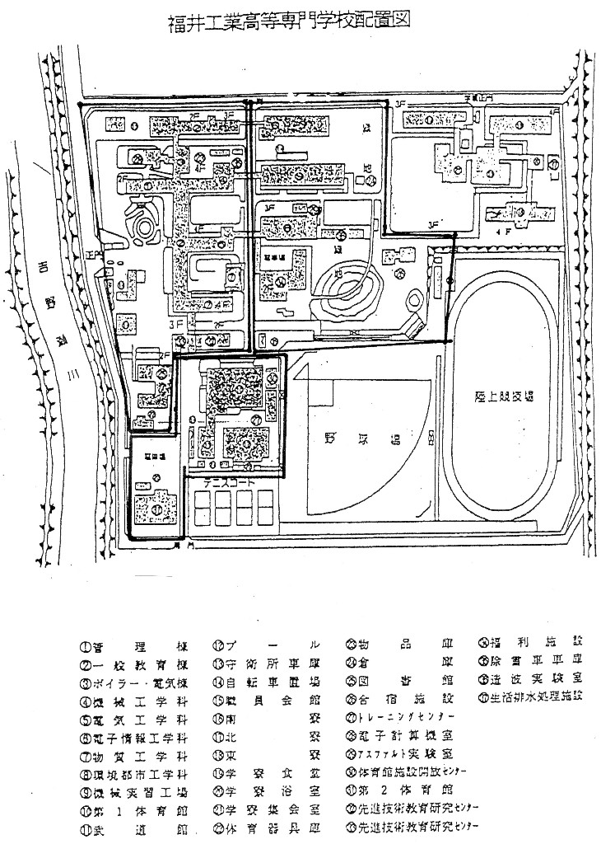

測定結果位置図（青武台団地周辺）
